Miguel Jesús Bascón Díaz, Virginia Vargas Girón
Dpto. Psicología Experimental
Universidad de Sevilla

Sr. Director de la revista Anales de Psicología:

Le adjuntamos el manuscrito titulado “Salud mental en reclusos. Un análisis pre-post intervención psicosocial con grupo control de comparación”, del que son autores Miguel Jesús Bascón Díaz y Virginia Vargas Girón, Profesores e Investigadores del Dpto. de Psicología Experimental de la Universidad de Sevilla (España). Asimismo, anexamos al final de esta carta histórico de acontecimientos del artículo con la revista Anales de Psicología

El manuscrito estudia diferentes dimensiones o indicadores de salud psicosocial y autorregulación del comportamiento en reclusos, teniendo en cuenta el tiempo transcurrido en la cárcel (reclusión) y efectuando una contrastación con un grupo de participantes sin antecedentes penales.

Queremos hacer constar que:
1º. Todos los autores de esta investigación han participado en el diseño, ejecución y análisis de los resultados.
2º. Todos los autores han leído y aprobado la versión del manuscrito que le enviamos.
3º. Todos los autores han leído y aceptan las Instrucciones a Autores de la revista que figuran en http://revistas.um.es/analesps/about/submissions#authorGuidelines
3º. El contenido del manuscrito es original y no está sometido a evaluación por ninguna otra revista científica. Del mismo modo, su contenido no está sujeto a derechos de copia por ninguna publicación, ni publicado anteriormente.
4º. Los autores no tienen ningún conflicto de intereses que declarar relacionado con el manuscrito.
5º. En caso de que el estudio lo requiriese, los comités de ética de las instituciones participantes han autorizado el procedimiento seguido en este estudio y todos los sujetos participantes fueron informados para obtener su consentimiento.
6º. La investigación se ha realizado en un centro penitenciario de la provincia de Sevilla.
7º. En caso de ser aceptado el manuscrito, transferimos todos los derechos de reproducción a la revista Anales de Psicología, quedando en los autores la responsabilidad sobre los contenidos y opiniones vertidos en el manuscrito.

Le agradecemos que considere la evaluación del manuscrito y quedamos a su disposición para cualquier comentario o duda.

Atentamente,

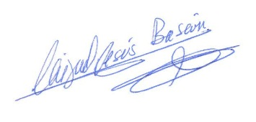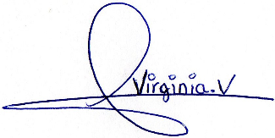
Miguel Jesús Bascón Díaz Virginia Vargas Girón

Anexo. Histórico:
- 28-10-2014. Primer envío del manuscrito “Salud mental en reclusos. Un análisis pre-post intervención psicosocial con grupo control de comparación”.
- 24-11-2014. Comunicación por parte del Equipo de Redacción de rechazo y archivo, pero con posibilidades de nuevo envío rectificando asuntos como:
  - Los coeficientes alfa no son puntuaciones.
  - En la sección de resultados se incluye la sección de análisis estadístico incorrectamente.
  - Las abreviaturas de los estadísticos no siguen normas APA.
- 28-11-2014. Nuevo envío del manuscrito incorporando las sugerencias aportadas.
- 30-12-2014. Comunicación por parte del Equipo de Redacción de rechazo y archivo, pero con posibilidades de nuevo envío rectificando asuntos como:
  - Norma APA incorrecta (alguna cita necesita una , entre los autores y el año).
  - Utilización incorrecta de los tiempos verbales.
  - La tabla 1 no sigue normas APA (se separa con líneas sólo al principio y al final).
  - La presentación de resultados estadísticos no está de acuerdo a norma APA (se presentan entre paréntesis).
- 14-01-2015. Nuevo envío del trabajo rectificando los aspectos sugeridos.

